Телеграмма и телефонограмма.

Телеграмма - это вид документа, определяемый способом передачи информации по каналам телеграфной связи.
Телеграммы необходимы для передачи информации за пределы данного населенного пункта. Текст телеграммы пишут полностью прописными буквами. Через 2 интервала, от нулевого положения табулятора (то есть сразу от левого поля). Текст служебной телеграммы заверяется печатью, составляется в двух экземплярах, первый для передачи, второй подшивается в дело. Передача телеграмм осуществляется в соответствии с Правилами оказания услуг телеграфной связи, утвержденные постановлением Правительства Российской Федерации от 15 апреля 2005 г. №222.
Слова в телеграммах для подсчета делятся на:
- действительные;
- тарифные;
Действительные слова необходимы для контроля правильности передачи и приема телеграмм в телеграфных аппаратах. По количеству тарифных слов производится оплата телеграмм.
В ответных телеграммах перед текстом обязательно указывается номер и дата документа, на который дается ответ.
При адресовании телеграммы в четыре и более адреса прилагается список рассылки, составленный и подписанный исполнителем.
Текст телеграммы излагается кратко, без союзов и предлогов (если при этом не искажается содержание: в частности, отрицание «не» опускать нельзя), с сокращенными обозначениями знаков препинания:
точка - ТЧК;
запятая - ЗПТ;
двоеточие - ДВТЧ;
кавычки - КВЧ;
скобки - СКБ;
номер - НР.
Все цифровые данные в тексте пишутся словами. Сочетание из цифр и букв допускается только в заводских и торговых знаках и марках, в нумерации домов, индексах документов. Знаки «№», «+», «-» и другие следует писать словами. Конец текста телеграммы заканчивается точкой (ТЧК). Текст телеграммы не должен заканчиваться цифрой. После текста перед подписью ставят регистрационный номер телеграммы. В телеграммах не используются сложные, многословные предложения, характерные для деловых писем, выбор делается в пользу более коротких слов.
Текст телеграммы печатается на лицевой стороне бланка без переноса слов, абзацев, исправлений и не должен превышать двух машинописных страниц.
Подпись в телеграмме оформляется отдельной строкой и начинается с абзаца. В подписи должна быть указана фамилия автора телеграммы. В нижней части телеграммы под чертой указывается адрес отправителя и наименование структурного подразделения (без сокращений), должность, фамилия исполнителя и дата отправки. Обратный адрес пишется без сокращений, со знаком препинания.
Телеграммы от организаций и учреждений, подписанные должностными лицами должны быть заверены печатью соответствующей организации или печатью «для телеграмм». В телеграммах, подписанных должностными лицами нескольких организаций или учреждений, каждая подпись заверяется печатью соответствующей организации или учреждения.
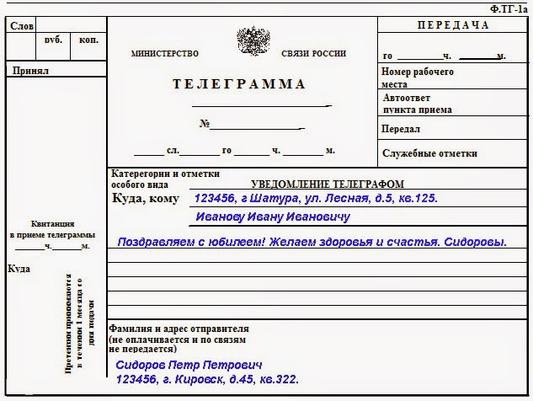
Подаваемая отправителем телеграмма должна быть четко и разборчиво написана или напечатана на лицевой стороне телеграфного бланка или на светлой бумаге. Исправления, подчистки, вычеркивания и вставки, внесенные в телеграмму отправителем или по просьбе оператора связи, должны быть заверены подписью отправителя. Телеграмма не должна содержать более 300 слов. Если телеграмма состоит из большего количества слов, она должна быть разделена оператором связи на несколько частей по 300 слов каждая, передаваемых как отдельные телеграммы.

Телефонограмма - это обобщенное название различных по содержанию документов, выделяемых в связи со способом устной передачи текста по каналам телефонной связи.

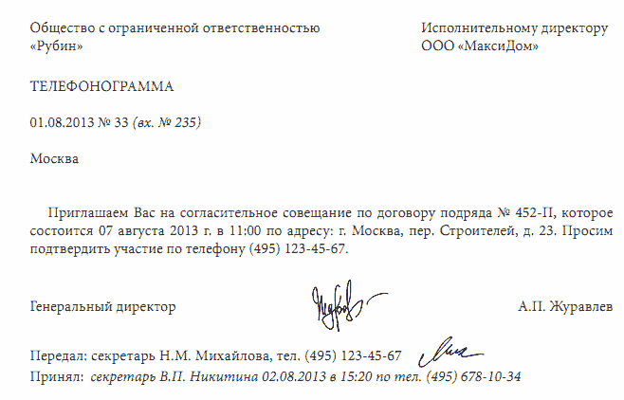
Телефонограмма составляется отправителем как документ на бумажном носителе, передается по телефону и записывается получателем.
Телефонограммы используются для оперативной передачи информационных сообщений служебного характера (извещения, приглашения, экстренные сообщения и т.п.).
В тексте телефонограммы должно быть не более 50 слов, при этом следует избегать труднопроизносимых слов и сложных оборотов.
Телефонограмма составляется в одном экземпляре и подписывается руководителем или ответственным исполнителем. Если телефонограмма передается нескольким адресатам, к ней прилагается список организаций и предприятий, которым ее направляют, и номера телефонов, по которым она должна быть передана.
Для записи телефонограмм целесообразно использовать специальные бланки, если специальные бланки отсутствуют, телефонограмма записывается в журнал по следующей форме:

Должность, фамилия сотрудника, передавшего телефонограмму, и номер его телефона | Должность, фамилия сотрудника, принявшего телефонограммму, и номер его телефона | Дата, номер телефоно-граммы | Время передачи | Текст телефоно-граммы | Должность и фамилия лица, от имени которого передается телефонограмма
Принимаемая телефонограмма может быть сначала записана от руки, с помощью звукозаписывающей аппаратуры или застенографирована, а затем расшифрована и отпечатана. Следует проверить правильность записи повторным чтением телефонограммы в конце ее передачи.
Юридическая сила поступившей телефонограммы определяется следующими реквизитами:
- исходящим регистрационным номером отправляемой телефонограммы;
- должностью, фамилией, именем, отчеством и подписью лица, отправившего телефонограмму;
- должностью, фамилией, именем, отчеством и подписью лица, принявшего телефонограмму, в журнале регистрации;
- входящим регистрационным номером полученной телефонограммы.

